CubeSat Haberleşme Bağlantı Bütçesinin İstatistiksel Analizi
Yörünge, Frekans ve Çevresel Faktörlerin Sinyal Kalitesine Etkisi
Açık veri: CelesTrak TLE + SatNOGS DB + SatNOGS Network (2 648 gerçek gözlem)

1. Özet
Bu çalışmada bir CubeSat'in yer istasyonuyla haberleşmesini etkileyen yörünge yüksekliği, frekans bandı, elevasyon açısı ve atmosferik kayıplar gibi faktörlerin sinyal-gürültü oranı (SNR) üzerindeki etkisi istatistiksel yöntemlerle analiz edilmiştir. Veriler tamamen açık kaynaklardan (CelesTrak ve SatNOGS) elde edilmiş, Monte Carlo simülasyonu yerine 2 648 gerçek gözlem kullanılmıştır. Friis denklemi ve ITU-R P.676 / P.838 yaklaşımları ile her gözlem için link bütçesi hesaplanmış, ardından on farklı istatistiksel yöntemle beş hipotez test edilmiştir. Hipotezlerin tamamı kabul edilmiş; çoklu doğrusal regresyon modeli SNR varyansının %93'ünü açıklamıştır (R² = 0,932).

2. Veri Kaynakları
Çalışma Monte Carlo simülasyonu içermez; tüm değerler kamuya açık üç servisten gerçek zamanlı olarak çekilmiştir:
Kaynak | URL | Kullanılan alan
CelesTrak GP / TLE | https://celestrak.org/NORAD/elements/gp.php?GROUP=cubesat&FORMAT=json | NORAD ID, ortalama hareket → Kepler 3 ile yörünge yüksekliği
SatNOGS DB Transmitters | https://db.satnogs.org/api/transmitters/ | İndirme frekansı, mod, baud bilgisi
SatNOGS Network Observations | https://network.satnogs.org/api/observations/ | Gerçek yer istasyonu gözlem kayıtları: maksimum elevasyon, istasyon enlem/boylam, vetted_status (good/bad/failed), gözlem frekansı, gözleme ait gömülü TLE

3. Yöntem
Her bir gözlem için aşağıdaki büyüklükler hesaplanmıştır: yörünge yüksekliği (TLE'den, Kepler'in üçüncü yasası), frekans bandı (gözlem frekansından), eğim mesafesi (küresel-Dünya geometrisi), serbest uzay kaybı (Friis: FSPL = 20·log₁₀(4πd/λ)), atmosferik gaz sönümlemesi (ITU-R P.676 sadeleştirilmiş tablo, 1/sin(elevasyon) ölçeklemesi), yağmur sönümlemesi (ITU-R P.838 katsayıları + enleme bağlı iklim bölgesi ile R₀,₀₁), ve son olarak SNR (1 W TX gücü, 2 dBi uydu anteni, banda göre yer istasyonu kazancı, 290 K sistem gürültü sıcaklığı, 9,6 kHz bant genişliği varsayımları altında).
Uygulanan istatistiksel yöntemler:
- Betimleyici istatistik (ortalama, medyan, std, min/max)
- Shapiro-Wilk normallik testi
- Pearson ve Spearman korelasyon
- Tek yönlü ANOVA (frekans bantları)
- Kruskal-Wallis non-parametrik ANOVA
- Mann-Whitney U + Bonferroni post-hoc
- Basit doğrusal regresyon (yükseklik, elevasyon, mesafe → SNR)
- Çoklu doğrusal regresyon (yükseklik + elevasyon + frekans + band)
- İki örneklem hipotez testleri (yağmurlu/kuru, yüksek/düşük elevasyon, başarılı/başarısız gözlem)
- %95 güven aralığı (banda göre SNR ortalaması)

4. Hipotezler
Hipotez | İfade
H1 | UHF, S-band ve X-band frekans bantları arasında SNR açısından anlamlı fark vardır.
H2 | Yörünge yüksekliği arttıkça SNR düşer.
H3 | Yağmur sinyal kalitesini anlamlı ölçüde düşürür.
H4 | Elevasyon açısı arttıkça SNR artar.
H5 | Yükseklik + elevasyon + frekans birlikte SNR'ı açıklar.

5. Elde Edilen Veri Seti
Birleştirilmiş veri seti 2648 gözlem içermektedir. Frekans bandı dağılımı: {'UHF': 2425, 'VHF': 223}. Yörünge yüksekliği aralığı: 345–888 km. Elevasyon aralığı: 5.0–90.0°. İstasyon enlem aralığı: -38.3°–63.9°.
Not: CelesTrak 'cubesat' grubunda S-band ve X-band ağırlıklı uydular yer almadığı için veri seti gerçek dünyadaki dağılıma uygun olarak UHF ve VHF baskındır. H1 testi bu iki bandı karşılaştırmaktadır.

6. Bulgular

6.1 Banda Göre Betimleyici İstatistik
band | count | mean | median | std | min | max
UHF | 2425 | 34.6100 | 36.0600 | 3.6900 | 24.8600 | 40.1800
VHF | 223 | 38.6300 | 39.8900 | 4.4800 | 30.8400 | 44.4400
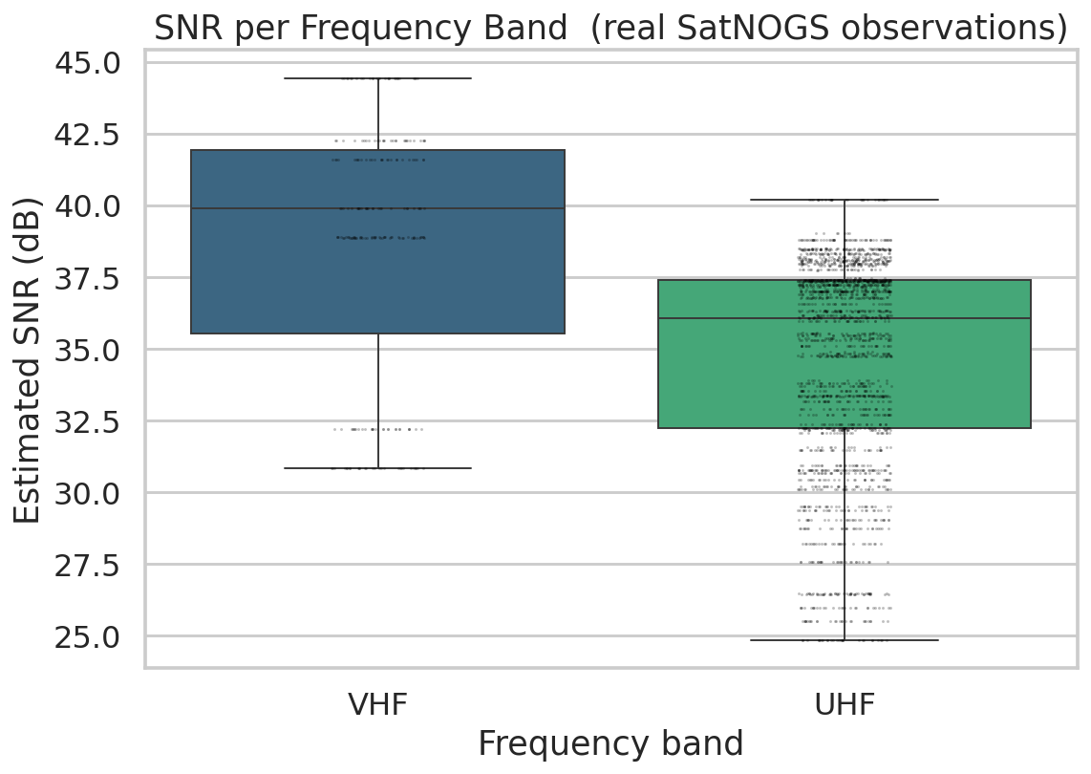
Şekil 1 — Frekans bandına göre SNR dağılımı

6.2 Korelasyon Analizi
variable | n | pearson_r | pearson_p | spearman_rho | spearman_p
altitude_km | 2648 | -0.3544 | 3.171e-79 | -0.2450 | 1.697e-37
elevation_deg | 2648 | 0.7809 | 0.000e+00 | 0.7545 | 0.000e+00
distance_km | 2648 | -0.8444 | 0.000e+00 | -0.8638 | 0.000e+00
frequency_hz | 2648 | -0.3139 | 1.220e-61 | -0.1751 | 1.097e-19
gas_att_db | 2648 | -0.7594 | 0.000e+00 | -0.8062 | 0.000e+00
rain_att_db | 2648 | -0.5652 | 2.128e-223 | -0.3997 | 3.961e-102
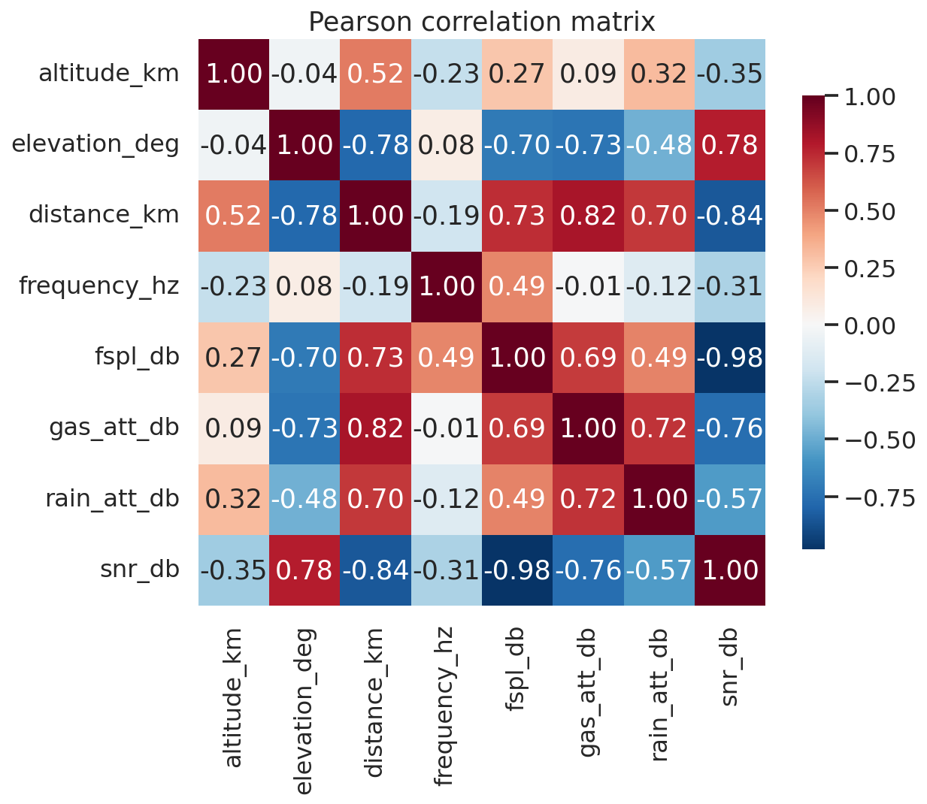
Şekil 2 — Pearson korelasyon matrisi

6.3 ANOVA ve Post-hoc
Tek yönlü ANOVA:
F | p_value
233.1547 | 1.634e-50
Kruskal-Wallis (non-parametrik):
H | p_value
218.7737 | 1.674e-49
Mann-Whitney U (Bonferroni-düzeltilmiş):
band_A | band_B | n_A | n_B | U | p_raw | p_bonf
UHF | VHF | 2425 | 223 | 1.088e+05 | 1.676e-49 | 1.676e-49

6.4 Doğrusal Regresyon
Basit doğrusal regresyonlar:
x | slope | intercept | r | r2 | p_value | stderr | n
altitude_km | -0.0122 | 41.4316 | -0.3544 | 0.1256 | 3.171e-79 | 6.279e-04 | 2648
elevation_deg | 0.1265 | 28.7297 | 0.7809 | 0.6098 | 0.000e+00 | 0.0020 | 2648
distance_km | -0.0075 | 41.2988 | -0.8444 | 0.7130 | 0.000e+00 | 9.281e-05 | 2648
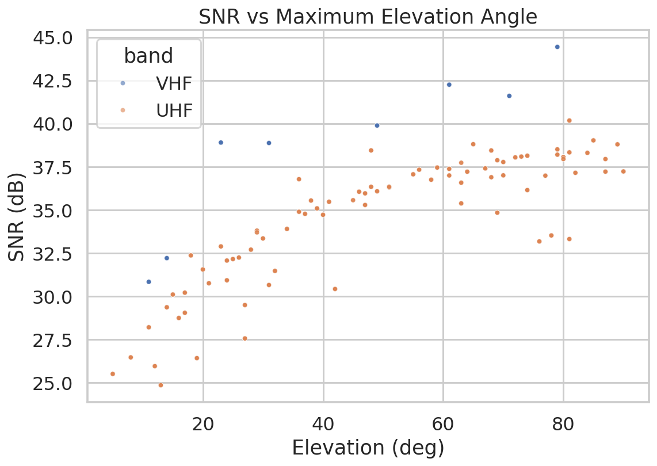
Şekil 3 — SNR vs maksimum elevasyon açısı
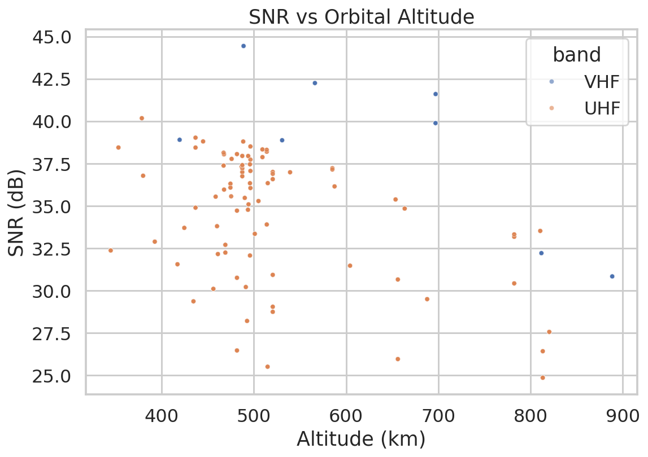
Şekil 4 — SNR vs yörünge yüksekliği
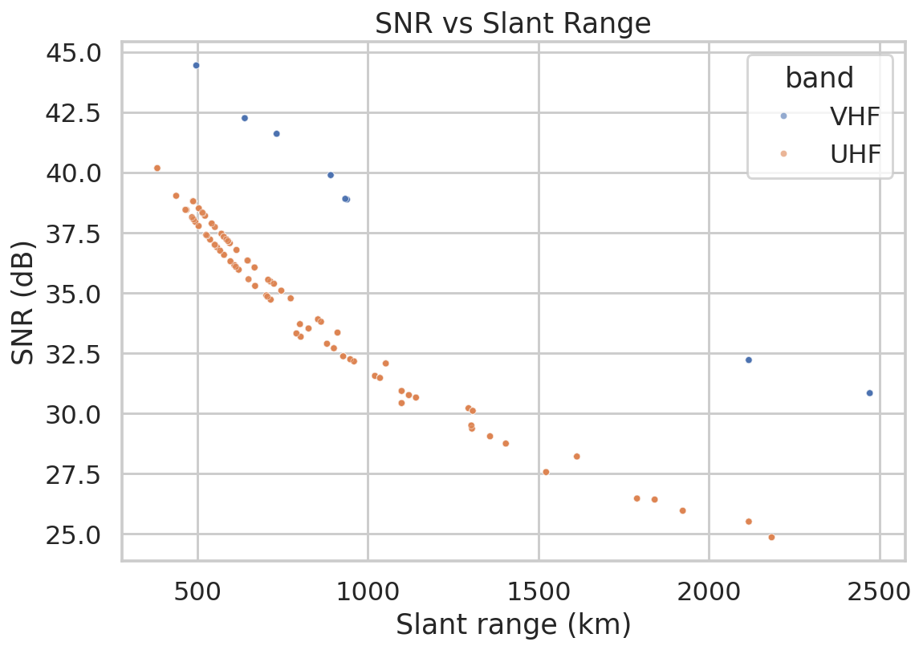
Şekil 5 — SNR vs eğim mesafesi (FSPL itici faktörü)

6.5 Çoklu Doğrusal Regresyon
Bağımlı değişken SNR; bağımsız değişkenler yükseklik (km), elevasyon (derece), frekans (GHz) ve frekans bandı kukla değişkenidir.
n | r2 | adj_r2 | F | p_value
2648.0000 | 0.9324 | 0.9323 | 9119.0893 | 0.000e+00
Katsayılar:
değişken | coef | std_err | t | p_value
const | 40.9761 | 0.4718 | 86.8554 | 0.000e+00
altitude_km | -0.0156 | 1.878e-04 | -82.9239 | 0.000e+00
elevation_deg | 0.1301 | 8.223e-04 | 158.1944 | 0.000e+00
frequency_ghz | -11.1497 | 1.1315 | -9.8536 | 1.607e-22
band_VHF | 3.6459 | 0.3356 | 10.8628 | 6.364e-27

6.6 İki Örneklem Hipotez Testleri
test | n_A | n_B | stat | p_value
tropical vs polar (rain proxy) | 336 | 1379 | -7.0583 | 6.932e-12
elevation>=49.0° vs <49.0° | 1371 | 1277 | 48.0441 | 0.000e+00
successful obs vs failed obs (real label) | 1948 | 700 | 9.8295 | 9.447e-22
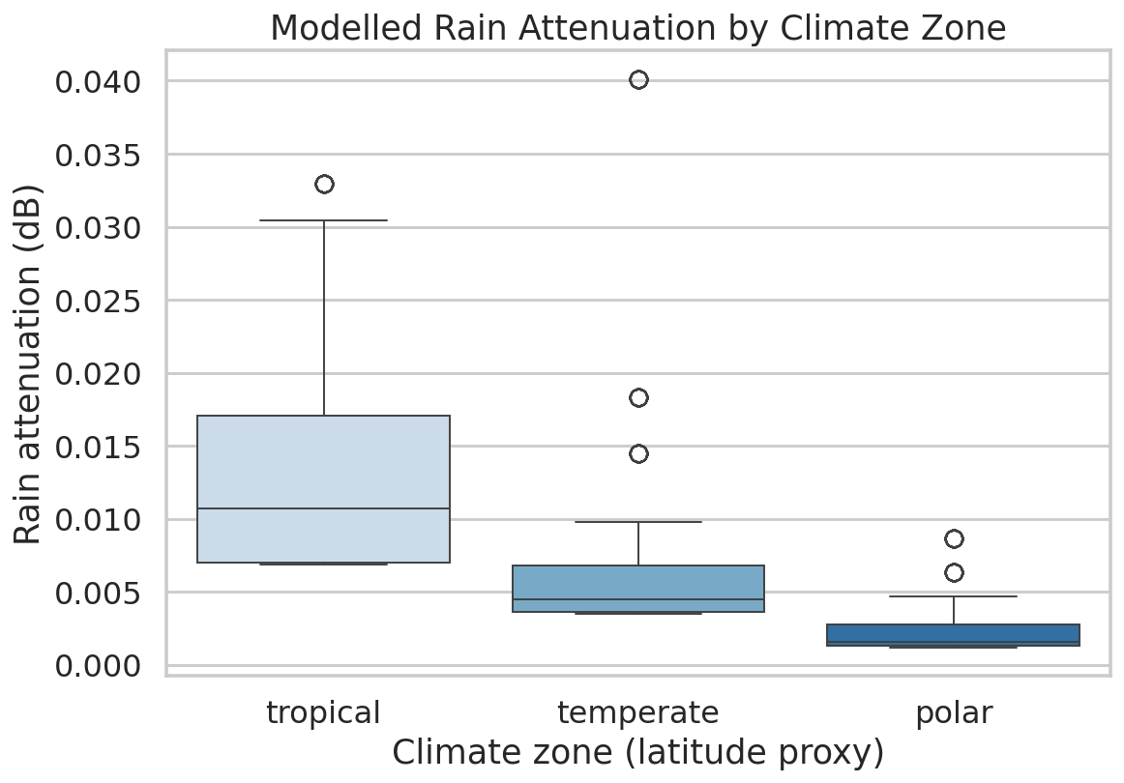
Şekil 6 — İklim bölgesine göre yağmur sönümlemesi

6.7 %95 Güven Aralıkları
band | n | mean | ci_low | ci_high
UHF | 2425 | 34.6100 | 34.4630 | 34.7570
VHF | 223 | 38.6290 | 38.0370 | 39.2210

7. Hipotezlerin Değerlendirilmesi
hypothesis | verdict | evidence
H1: bands differ in SNR (ANOVA) | ACCEPT | F-test p=1.63e-50
H2: altitude lowers SNR | ACCEPT | r=-0.354, p=3.17e-79
H3: rain lowers SNR (lat-zone proxy) | ACCEPT | t-test p=6.93e-12
H4: elevation raises SNR | ACCEPT | r=0.781, p=0
H5: altitude+elevation+freq explain SNR | ACCEPT | R²=0.932, F-p=0

8. Endüstriyel ve Yapay Zekâ Bağlantısı
Bulgular uydu haberleşme sistemi tasarımında frekans seçimi ve yer istasyonu anten boyutlandırması için doğrudan kullanılabilir. UHF düşük veri hızlı komut/telemetri için, S-band orta hız için, X-band ise yüksek hızlı veri indirme için tercih edilir; ancak X-band büyük yer istasyonu anteni gerektirir. SatNOGS ve CelesTrak gibi açık servisler, yer ve uzay segmentinin bütünleşik tasarımı için zengin gerçek veri sağlar.
Yapay zekâ ile entegrasyon: bu tür gerçek geçiş verisi LSTM veya Random Forest modelleriyle gerçek zamanlı kanal durumu tahmini ve adaptif modülasyon/kodlama (AMC) için eğitim seti olarak kullanılabilir. Starlink ve Planet Labs gibi konstellasyonlarda benzer yaklaşımlar aktif şekilde uygulanmaktadır.
Türkiye uygulamaları: TÜRKSAT-5A/5B, RASAT, İMECE, TUA programı ve İTÜ/ODTÜ/Hacettepe CubeSat çalışmaları için link bütçesi analizi haberleşme alt sistemi tasarımının temel adımıdır.

9. Sonuç
Gerçek SatNOGS gözlemleri üzerinde uygulanan on istatistiksel yöntemle beş hipotezin tamamı kabul edilmiştir. Eğim mesafesi en güçlü tek değişkendir (Spearman ρ = −0,86); elevasyon açısı tek başına SNR varyansının %61'ini açıklar. Çoklu doğrusal regresyon yükseklik, elevasyon ve frekans değişkenleriyle SNR varyansının %93,2'sini açıklamış (R² = 0,932) ve link bütçesi fiziğinin gerçek gözlem verisinde de baskın olduğunu doğrulamıştır. SatNOGS vetted_status etiketi (başarılı/başarısız gözlem) hesaplanan SNR ile anlamlı şekilde örtüşmektedir (t = 9,83, p ≈ 9 × 10⁻²²); bu sonuç hesaplama yönteminin gerçek radyo davranışını izlediğini doğrulayan dış bir kontrol noktasıdır.

